Предте́кстовая рабо́та

1) Рабо́тайте в гру́ппах. Посмотри́те на фотогра́фии. Как вы ду́маете, o чём мы с ва́ми сего́дня бу́дем говори́ть? Вы́скажите свои́ гипо́тезы.

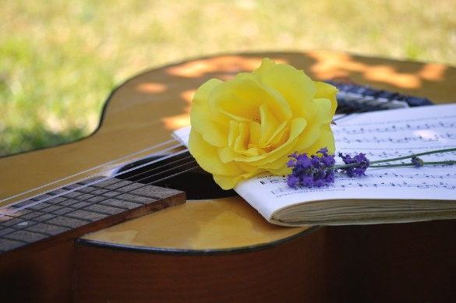  (CC) https://pixabay.com/de/photos/gitarre-musik-musikinstrument-7305137/ (20.09.2022) | 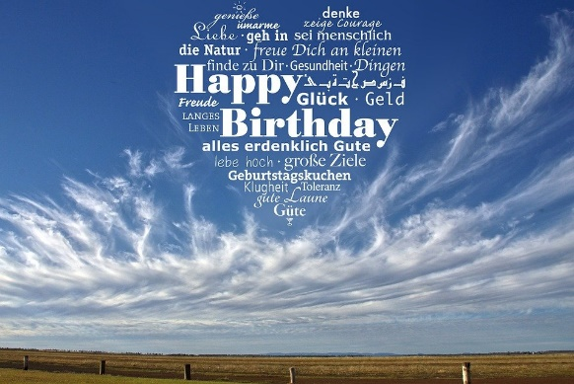  (CC) https://pixabay.com/de/photos/geburtstag-gl%c3%bcckwunsch-492372/ (20.09.2022)

На́ша те́ма сего́дня: .........................................................................................

2) Как по-англи́йски, по-италья́нски, ... «День рожде́ния»? Рабо́тайте с партнёром и допо́лните да́нную ни́же схе́му. Пе́рвые два приме́ра уже́ сде́ланы.

Ру́сский | день рожде́ния | С Днём рожде́ния!
Неме́цкий | Geburtstag | Alles Gute zum Geburtstag!
Англи́йский
Италья́нский
Испа́нский
Францу́зский
Мо́й родно́й язы́к
Други́е языки́, кото́рые я зна́ю

3) Рабо́тайте в гру́ппах и отве́тьте на вопро́сы.

- Вы лю́бите получа́ть пода́рки на день рожде́ния? Каки́е пода́рки вы обы́чно получа́ете на де́нь рожде́ния? Каки́е пода́рки вы да́рите свои́м ро́дственникам, друзья́м? Почему́?
- Каки́е ру́сские, англи́йские, италья́нские, ... пе́сни ко дню рожде́ния вы зна́ете? Зна́ете ли вы «Пе́сню крокоди́ла Ге́ны»? О чём она́?
- Вы поёте пе́сни, когда́ у вас или у ва́ших друзе́й день рожде́ния? Каки́е пе́сни вы тогда́ поёте? Каки́е пе́сни вы пе́ли, когда́ вы бы́ли ма́ленькими?
- У вас есть люби́мая пе́сня и́ли люби́мый певе́ц? На како́м языке́ поёт ваш люби́мый певе́ц? На како́м языке́ и́ли на каки́х языка́х вы обы́чно (не) поёте? Почему́?

4) Мы с ва́ми сего́дня послу́шаем «Пе́сню крокоди́ла Ге́ны», в кото́рой есть да́нные сле́ва слова́. Рабо́тайте с партнёром. K ру́сским слова́м подбери́те иноязы́чные сино́нимы. Определи́те, како́й э́то язы́к. Один пример уже́ сде́лан.

неуклю́же |  | Pfütze (………………………….)
пешехо́д |  | Passant (………………………….)
лу́жа |  | helicóptero (………………………….)
прохо́жий |  | tollpatschig (………………………….)
гармо́шка |  | fisarmonica (………………………….)
волше́бник |  | for free (………………………….)
вертолёт |  | pedestrian (………………………….)
беспла́тно |  | magicien (францу́зский)

Прите́кстовая работа

5) Рабо́тайте в гру́ппах. Прочита́йте текст пе́сни и раскро́йте ско́бки. Пе́рвый приме́р уже́ сде́лан.

Пусть бегу́т ….неуклю́же…. (tollpatschig, Adv.)
Пешехо́ды по …………………………….., (Pfütze, Dat. Pl.)
А …………………………….. (water, Nom. Sg.) по …………………………….. (asfalto, Dat. Sg.) реко́й.
И …………………………….. (nicht klar, Adv.) прохо́жим
В э́тот …………………………….. (giorno, Akk. Sg.) непого́жий, schlechtwetter-
Почему́ я …………………………….. (jolly/happy, Adj. mask. Sg.) тако́й?

А я игра́ю на гармо́шке
У прохо́жих на виду́. Im Blickfeld
К сожале́нию, день рожде́ния
То́лько …………………………….. (una volta, Adv.) в году́.
Прилети́т …………………………….. (ad un tratto, Adv.) волше́бник wird herbeifliegen
В …………………………….. (azzurro, Adj. mask. Präp. Sg.) вертолёте
И беспла́тно пока́жет кино́. wird einen Kinofilm zeigen
С днём рожде́ния поздра́вит
И, …………………………….. (probably, Adv.), оста́вит wird hier lassen
Мне в …………………………….. (Geschenk, Akk. mask. Sg.) пятьсо́т эскимо́. Eskimo-Eis (Marke)
А я игра́ю на гармо́шке
У прохо́жих на виду́.
К сожале́нию, день рожде́ния
То́лько …………………………….. (once, Adv.) в году́.
6) Прослу́шайте «Пе́сню крокоди́ла Ге́ны» и прове́рьте себя́.

  (CC) https://pixabay.com/de/illustrations/sein-dekoration-musik-ohren-karte-3243259/ | 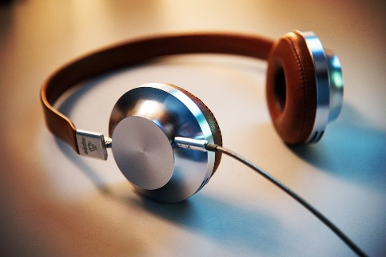  (CC) https://pixabay.com/de/photos/kopfh%c3%b6rer-musik-lied-schaum-ipod-2591890/

Послете́кстовая работа

7) Рабо́тайте в гру́ппах и запо́лните табли́цу. Каки́е схо́дства и разли́чия есть ме́жду э́тими языка́ми?

Ру́сский | Неме́цкий | Англи́йский | Италья́нский | Испа́нский | Мо́й родно́й язы́к | Други́е языки́
 |  | water
 | Tag |  | giorno
 |  | jolly / happy
 |  | once | una volta
 |  |  | ad un tratto
 |  |  | azzurro | azul claro
 |  | probably
подарок | Geschenk
Ва́ши приме́ры из те́кста пе́сни

8) Просмотри́те видеокли́п на «Пе́сню крокоди́ла Ге́ны». Рабо́тайте с партнёром и отве́тьте на сле́дующие вопро́сы.

- Почему́ Ге́на тако́й весёлый? Како́е у вас сего́дня настрое́ние? Почему́?
- На како́м музыка́льном инструме́нте он игра́ет? А вы? Вы игра́ете на музыка́льном инструме́нте?
- Кака́я сего́дня пого́да в ва́шем го́роде / в ва́шей дере́вне? Вы лю́бите, когда́ идёт дождь?
- Что вы узна́ли о волшебни́ке из пе́сни? Како́го цве́та вертолёт?
- Что Ге́на, наве́рное, полу́чит в пода́рок от волше́бника? От кого́ вы получа́ете пода́рки на день рожде́ния? Каки́е пода́рки вы (не) лю́бите? Почему́?
- Согла́сны ли вы с выска́зыванием Ге́ны, кото́рый говори́т «К сожале́нию, день рожде́ния то́лько раз в году́»? Почему́?

Текст песни и аудиофайл доступны по данной ссылке: https://kvaclub.ru/babyclub/bsong/gena/ (21.09.2022)
Видео доступно по следующей ссылке: https://www.youtube.com/watch?v=3YOL6ux9l9Y (21.09.2022)

Lösungen
2)
Ру́сский | День рожде́ния | С Днём рожде́ния!
Неме́цкий | Geburtstag | Alles Gute zum Geburtstag!
Англи́йский | Birthday | Happy Birthday!
Италья́нский | Compleanno | Buon compleanno!
Испа́нский | Cumpleaños | ¡Feliz cumpleaños!
Францу́зский | Anniversaire | Joyeux / bon anniversaire!
Мо́й родно́й язы́к | Individuell verschieden
Други́е языки́, кото́рые я зна́ю | Individuell verschieden

4)
неуклю́же |  | Pfütze (неме́цкий)
пешехо́д |  | Passant (неме́цкий)
лу́жа |  | helicóptero (испа́нский)
прохо́жий |  | tollpatschig (неме́цкий)
гармо́шка |  | fisarmonica (италья́нский)
волше́бник |  | for free (англи́йский)
вертолёт |  | pedestrian (англи́йский)
беспла́тно |  | magicien (францу́зский)

5)
Пусть бегу́т ….неуклю́же…. (tollpatschig, Adv.)
Пешехо́ды по лу́жам, (Pfütze, Dat. Pl.)
А вода́ (water, Nom. Sg.) по асфа́льту (asfalto, Dat. Sg.) реко́й.
И нея́сно (nicht klar, Adv.) прохо́жим
В э́тот день (giorno, Akk. Sg.) непого́жий,
Почему́ я весёлый (jolly/happy, Adj. mask. Sg.) тако́й?

А я игра́ю на гармо́шке
У прохо́жих на виду́.
К сожале́нию, день рожде́ния
То́лько раз (una volta, Adv.) в году́.
Прилети́т вдруг (ad un tratto, Adv.) волше́бник
В голубо́м (azzurro, Adj. mask. Präp. Sg.) вертолёте
И беспла́тно пока́жет кино́.
С днём рожде́ния поздра́вит
И, наве́рно (probably, Adv.), оста́вит
Мне в пода́рок (Geschenk, Akk. mask. Sg.) пятьсо́т эскимо́.
А я игра́ю на гармо́шке
У прохо́жих на виду́.
К сожале́нию, день рожде́ния
То́лько раз (once, Adv.) в году́.
7)*
Ру́сский | Неме́цкий | Англи́йский | Италья́нский | Испа́нский | Мо́й родно́й язы́к | Други́е языки́
вода́ | Wasser | water | acqua | agua | Individuell  versch. | Individuell  versch.
день | Tag | day | giorno | día
весёлый | lustig, fröhlich, heiter | jolly / happy | felice | feliz
раз / одна́жды | einmal | once | una volta | una vez
вдруг / внеза́пно | plötzlich, unver-  mittelt | suddenly | ad un tratto | de repente / de pronto
голубо́й | hellblau | light blue | azzurro | azul claro
наве́рно / вероя́тно | wahr-scheinlich, voraus-  sichtlich | probably | probabil-mente | probable-mente
пода́рок | Geschenk | present / gift | regalo | regalo
Ва́ши приме́ры из те́кста пе́сни

Individuell verschieden
*= ориентировочный ключ (Weitere Varianten sind hier möglich)

Die Anweisungen sind auf Russisch verfasst und zumeist mit einem Beispiel versehen, wodurch das Verständnis erleichtert werden soll. Nichtsdestotrotz wird die Lehrperson in Anbetracht des Zielniveaus A2+ weitere Erklärungen anbringen oder bei Bedarf Teile der Anweisungen in die Bildungssprache übertragen müssen.
Der Hinweis, auf die Wortformen (z.B. Endungen von Adverbien und Substantiven) zu achten, kann bei der Lösung dieser Aktivität helfen. Hilfestellung kann von der Lehrperson angeboten werden, indem sie Umschreibungen bzw. weiterführende Erklärungen in der Zielsprache anbietet, wie z.B. пешехо́д – э́то челове́к, кото́рый нахо́дится на у́лице и идёт / хо́дит пешко́м; гармо́шка – э́то музыка́льный инструме́нт. Auch kann den Schüler*innen die Verwendung eines Online-Wörterbuches gestattet werden.
Falls notwendig, kann den Schüler*innen die Verwendung eines Online-Wörterbuches gestattet werden.
Im Hinblick auf das Sprachniveau A2+ kann diese Reflexionsfrage auf Deutsch bzw. in der Erst- oder Bildungssprache der Schüler*innen beantwortet werden.
Hier bietet sich z.B. der Verweis (Hinweis?) darauf an, dass das Russische und Italienische von vorneherein zwischen hellblau (azzurro, голубой) und dunkelblau (blu, синий) differenzieren. In anderen Sprachen ist dies nicht der Fall bzw. wird hier eine Ergänzung verwendet (light blue, hellblau, azul claro).

